新华网报道：厦门大学和新加坡南洋理工大学联合发布2006-2007中国宏观经济季度报告
2006年7月26日，2006-2007中国宏观经济季度报告发布会分别在厦门大学经济学院和新加坡报业中心礼堂同步召开，两地会场通过远程通讯联接，共同发布了《中国宏观经济季度报告》。会议由厦门大学宏观经济研究中心主任李文溥和新加坡《联合早报》主编林任君主持。厦门大学校长朱崇实、新加坡南洋理工大学校长徐冠林出席会议并致辞。国务院发展研究中心发展战略和区域经济研究部部长李善同研究员、北京大学中国经济研究中心副主任姚洋教授到会并讲话。
《中国宏观经济季度报告》是厦门大学宏观经济研究中心承担的教育部高校人文社会科学重点研究基地重大项目"中国宏观经济季度模型"的阶段性研究成果。2005年，厦门大学宏观经济研究中心与新加坡南洋理工大学亚洲研究中心达成协议，双方合作开发中国宏观经济季度模型。双方研究人员经过近一年的共同努力，中国宏观经济季度模型的开发工作已经取得初步成果。
中国宏观经济季度模型是以转型期中国经济结构调整为背景，以宏观经济理论的发展为基础，以先进的宏观经济建模技术为支撑，利用中国宏观经济季度数据构建出的一个以需求为导向的动态计量模型。它不仅能够弥补了日前国内年度宏观经济模型难以有效进行短期预报的不足，而且能够把握和刻画中国经济结构在较短时期内较大转变的事实，将成为政府机构、研究机构及企业单位赖以进行宏观经济分析和预测的重要依据之一。目前，依据该模型能够对GDP、居民总消费、固定资产投资、进出口、主要价格指数、外汇储备以及广义货币供给量(M2)等宏观经济变量进行预测，并且进行政策模拟。
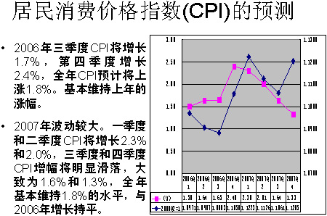
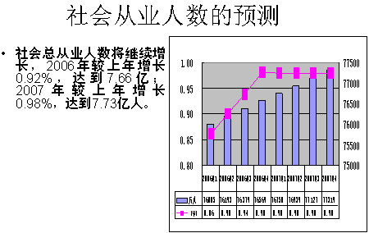
会上，南洋理工大学亚洲研究中心陈抗副教授、厦门大学宏观经济研究中心副主任龚敏副教授、厦门大学宏观经济研究中心胡朝霞副教授、南洋理工大学亚洲研究中心主任陈光炎教授分别从中国宏观经济的特征及其对建模策略的影响、数据处理、预报架构与预报结果、政策模拟与政策含义等四个方面作了报告。陈光炎教授专门从内部需求与外部需求、影响固定资产的投资的因素、人民币的管理和减少储蓄并鼓励消费等方面做了详细报告。
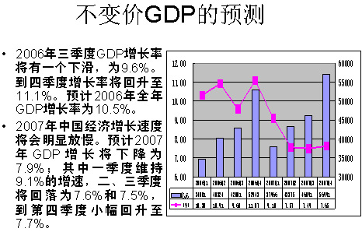
该模型预测，2006年全年GDP增长率为10.5%，预计2007年GDP增长率将下降为7.9%，其中一季度维持9.1%的增速，二、三季度将回落为7.6%和7.5%，到第四季度小幅回升至7.7%；2006年全年消费物价指数CPI预计将上涨1.8%，2007年价格水平预计会有较大的波动，一季度和二季度CPI将增长2.3%和2.01%，三季度和四季度CPI增幅将明显滑落，大致为1.64%和1.33%，全年基本维持1.8%的水平。此外，基于人民币每年升值3%的假设，CQMM对人民币加速升值的效应进行模拟的结果表明尽管目前人民币面临较大的升值压力，但政府需要采取谨慎的态度，快速大幅度的人民币升值将会给宏观经济带来巨大的负面冲击。
据厦门大学宏观经济研究中心主任李文溥教授介绍，本次发布会仅仅是一个开始，今后，厦门大学宏观经济研究中心和新加坡南洋理工大学将继续完善中国宏观经济季度模型的构建工作，并在此基础上定期发布宏观经济短期预报，并利用模型对中国宏观经济进行政策模拟。（厦门大学 马进龙 郭晔）
http://news.xinhuanet.com/school/2006-07/28/content_4889438.htm

